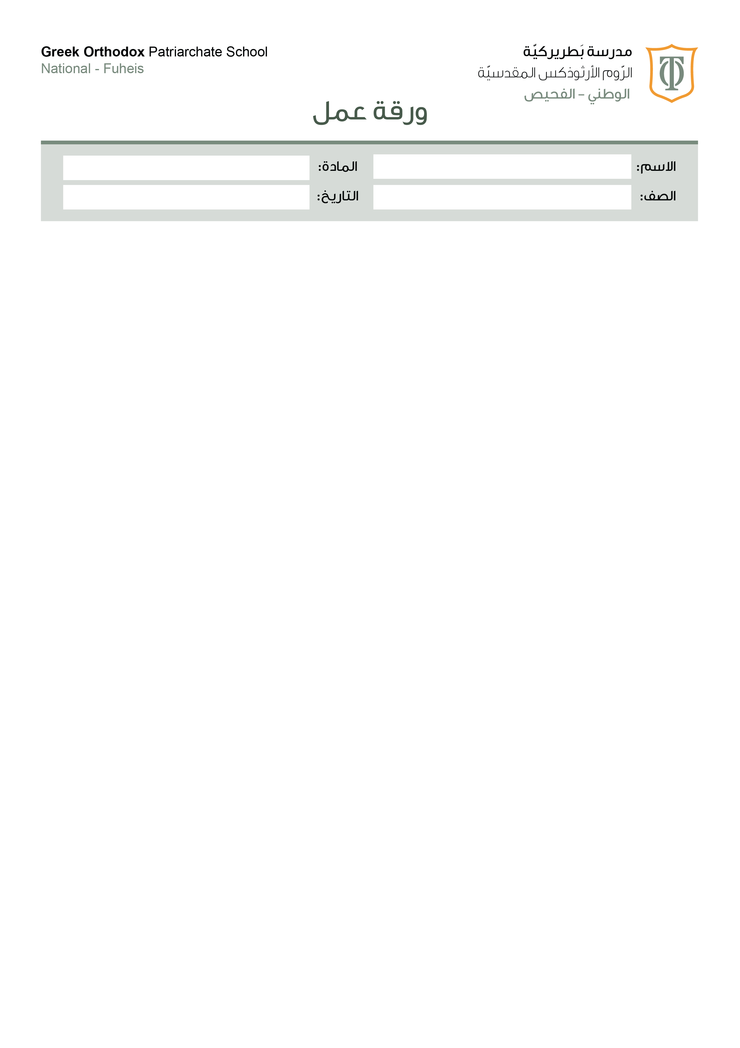
( 2 )

اللغة العربية

الهدف : يميز الطالب بين أسلوب ِ التّعجّبِ والنّفي و الاستفهامِ .
----------------------------------------------------------------
أُسلوب التّعجّب
أسلوبُ التّعجُّبِ: جملة تعبِّرُ عن الدّهشةِ ,غالبًا تبدأُ بـِ (ما) التّعجُّبيّة , وَ تنتهي بعلامة االتّعجّبِ . (! )

وَ تُكْتبُ الجملةُ التعجبيّةُ كما يلي:
أداةُ التّعجّب(ما) +فعل التّعجُّب + علامة التّعجُّب (! )
أمثلة:
- ما أجملَ الطّفلَ !
- ما أسرعَ الْقطارَ!
- ما أكبرَ المدرسةَ !
-------------------------------------------------
* هناك أنواعٌ لـِ (ما) منها :
1- ( ما التّعجّبيّة) تُستخَدمُ مع جملة التّعجّبِ .مثل: ما أضخمَ الفيلَ!

2- ( ما النّافية ) تُستخَدمُ مع جملة النّفي , وَ نقصَدُ بالنّفي هو نفي حدوث الشيء . مثل: ما كتبَ الولدُ الدّرسَ .

3- ( ما الاستفهامية) تُستخَدمُ مع الجملةِ الاستفهاميةِ . مثل:
ما اسمكَ ؟

تدريبات:
س1 أتعجّبُ منَ الجملِ التاليةِ:

- جمالُ الطّبيعةِ -------------------------------

- صعوبةُ الامتحانِ ----------------------------

- ذكاءُ الطّفلُ ---------------------------------

س2 أُميّزُ ما من غيرِها ,ثمَّ أضعُ علامةَ التّرقيمِ المناسبةِ:

- ما هوايتُكَ --- / -------------------

- ما ألذَّ الطّعامَ --- / -----------------

- ما آذيتُ أحدًا --- / -----------------

